Master IAGL Thomas Berthe
Jérôme Coppens
Thibault Deregnaucourt

Stéganographie et Watermarking
Rapport de veille technologique
Cours d’Applications Réparties


Laboratoire d’informatique fondamentale de Lille Université des sciences et technologies de Lille

Sommaire

1 La dissimulation d'informations 4
1.1 Un petit exemple : l’ « image downgrading » 4
1.2 Dissimulation et Cryptographie 6
1.2.1 Principe de la cryptographie 6
1.2.2 Principe de la dissimulation 7
1.2.3 Cryptographie dans stéganographie 8
1.3 Les différents types de dissimulation 8
1.3.1 Covert channels 9
1.3.2 Anonymity 10
1.3.3 Stéganographie 12
1.3.4 Copyright marking 13
1.3.5 Les caractéristiques d'un bon marquage 14
2 Le marquage 16
2.1 Dans les images 16
2.2 Dans un système de fichiers 16
2.3 Dans l'audio 16
2.4 Distorsion de texte 17
2.5 Les algorithmes de marquage 17
2.5.1 Modification des bits de poids faible 17
2.5.2 Technique du « Patchwork » 18
2.5.3 Algorithme de Koch et Zhao 19
2.5.4 Watermarking par étalement de spectre 19
2.6 Quelques Logiciels 20
3 La stéganalyse 22
3.1 Détection de la dissimulation 22
3.2 Extractions d’informations 22
3.3 Les attaques et parades existantes 23

Introduction

Ce rapport a pour but de présenter le vaste domaine qu’est la dissimulation d’information. De tous temps, les hommes ont essayé d’établir des voies détournées pour communiquer. La dissimulation informatique a pris son essor durant la seconde guerre mondiale, notamment grâce aux travaux d’Alan Turing sur la cryptographie, dans le but de décrypter la machine Enigma.

Nous ne traiterons pas de ce sujet dans ce rapport, notre attention se focalisera sur deux sous domaines de la dissimulation que sont la stéganographie et le tatouage numérique (ou watermarking). En effet, ces deux disciplines sont en pleine progression de nos jours. La communication d’information à travers le monde est devenue chose aisée et il n’est pas surprenant que certaines de ces informations ont intérêt à être protégées. Les deux domaines étudiés n’exigent pas les mêmes contraintes, et ne se recoupent que dans d’infimes cas.

Le but premier de la stéganographie est la furtivité du message. En effet, si le message passe inaperçu, dissimulé dans un autre media d’apparence anodine, nul n’est besoin de crypter ou de coder son contenu, la furtivité assurant la confidentialité du message. La stéganographie était déjà utilisée dans l’antiquité, et de nos jours, elle inquiète les agences de surveillance.

Le tatouage numérique, quant à lui, ne nécessite pas de furtivité. Il vise à protéger les droits d’auteurs d’une œuvre sur support numérique. L’insertion d’une marque devant permettre d’identifier le propriétaire de l’œuvre, la marque se doit d’être robuste, c'est-à-dire impossible à ôter du media. La furtivité n’est, dans cas, absolument pas recherchée.

Nous étudierons en premier lieu un état de l’art, puis nous insisterons sur les algorithmes mis en place, tant pour insérer que pour retirer les informations. Nous terminerons par les attaques possibles sur les informations dissimulées, notamment dans le cas du tatouage numérique.

La dissimulation d'informations

Un petit exemple : l’ « image downgrading »

Voici un exemple de dissimulation d’une image (appelée A) dans une autre (appelée B). Le procédé utilisé consiste à remplacer plusieurs bits de poids faible de l’image A par les bits de poids fort de l’image B. Ainsi, les bits significatifs de la nouvelle image sont ceux de l’image A et on peut retrouver (mais on ne peut pas « voir ») les bits significatifs de l’image B. Ce procédé porte le nom de : « image downgrading ».
L’exemple ci-dessous illustre l’insertion de l’image du F16 dans l’image du lapin. La première image contient les 8 bits du lapin et 0 du F16, et la dernière 0 du lapin et 8 du F16. Pour les images intermédiaires, celles de gauche représentent les images construites grâce à la méthode décrite ci-dessus, celles de droites correspondent, quant à elles, à l’image du F16 reconstituée grâce aux bits de poids faible présents dans les images de gauche. Ces images contiennent de plus en plus de bits du F16 et de moins en moins de bits du lapin.
La notation des bits est la suivante : Les bits de l’image du lapin commencent par L et celles du F16 par F. Le bit de poids fort est le 0 et celui de poids faible le 7.

L0 L1 L2 L3 L4 L5 L6 L7
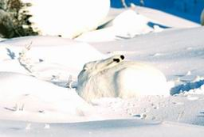
L0 L1 L2 L3 L4 L5 L6 F0  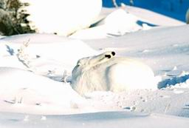 | F0 0 0 0 0 0 0 0  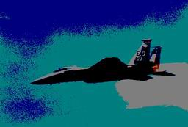
L0 L1 L2 L3 L4 L5 F0 F1  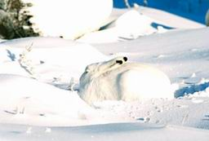 | F0 F1 0 0 0 0 0 0  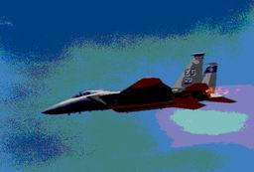
L0 L1 L2 L3 L4 F0 F1 F2  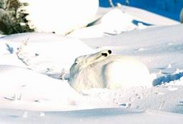 | F0 F1 F2 0 0 0 0 0  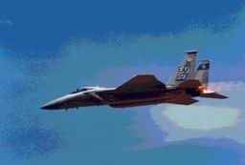
L0 L1 L2 L3 F0 F1 F2 F3  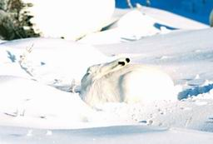 | F0 F1 F2 F3 0 0 0 0  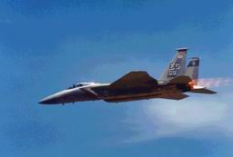
L0 L1 L2 F0 F1 F2 F3 F4  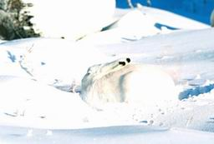 | F0 F1 F2 F3 F4 0 0 0  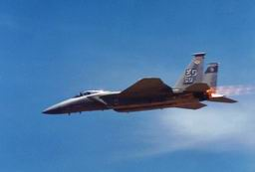
L0 L1 F0 F1 F2 F3 F4 F5  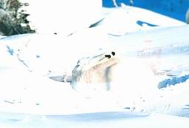 | F0 F1 F2 F3 F4 F5 0 0  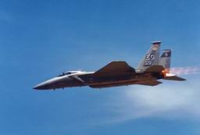
L0 F0 F1 F2 F3 F4 F5 F6  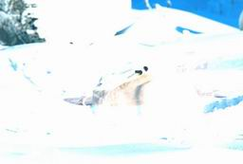 | F0 F1 F2 F3 F4 F5 F6 0  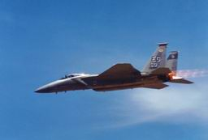
F0 F1 F2 F3 F4 F5 F6 F7
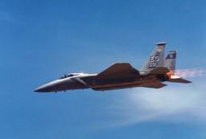

On voit clairement dans cet exemple que le lapin disparaît petit à petit sans que l’on voie pour autant apparaître le F16 dans l’image. Pourtant, on distingue clairement le F16 dès la première image récupérée (à l’aide uniquement du bit de poids fort du F16).
Cette méthode est très rudimentaire, aucune connaissance n’est à connaître pour récupérer le secret (ici, l’image du F16). Elle ne résisterait pas longtemps face à un attaquant extérieur souhaitant découvrir ce secret. Il faut donc introduire des éléments garantissant plus de sécurité, ou laissant l’information dissimulée moins « visible ».

Dissimulation et Cryptographie

Principe de la cryptographie

Cette partie a pour but de rappeler les principes fondamentaux de cryptographie, et notamment ceux permettant la mise en œuvre de la stéganographie.

Chiffrement symétrique

Le chiffrement symétrique consiste en l’échange d’une clef secrète entre les deux parties (Alice et Bob). Lorsque Alice souhaite envoyer un message secret à Bob, elle crypte son message avec la clef secrète, elle envoie le message à Bob. Une fois que ce dernier a reçu le message, il ne lui reste qu’à décoder le message grâce à cette même clef secrète.

Si, lors de la phase d’échanges de messages, Eve en intercepte un, elle ne pourra le décoder sans l’aide de la clef secrète.
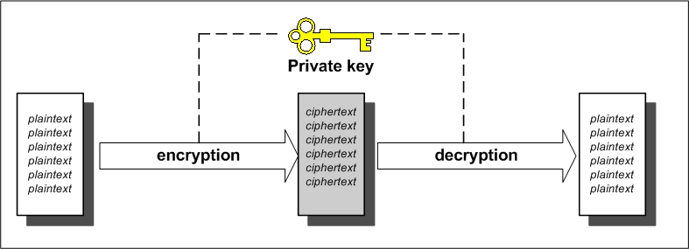
Evidemment, le handicap majeur de cette méthode est que la clef secrète doit le rester ! Le problème se situe donc dans l’échange de cette clef entre Alice et Bob. Pour pallier à ce problème, d’autres procédés sont employés pour l’échange de clef secrète, c’est notamment l’utilisation qui est faite de la cryptographie à clef publique, et du chiffrement asymétrique.
Chiffrement asymétrique

Le chiffrement asymétrique repose quant à lui sur un système à double clef : une clef publique et une clef privée. Chacune des deux parties (Alice et Bob) possède donc une paire de clefs, une publique qu’elle publie, et une secrète qu’elle conserve précieusement. Ces deux clefs peuvent servir à coder comme à décoder. Dans notre cas, le message est crypté à l’aide de la clef publique et décodé à l’aide de la clef privée.
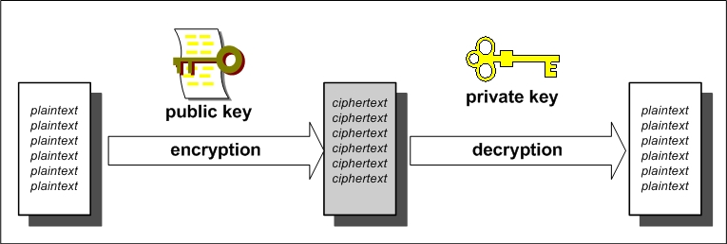
L’algorithme de chiffrement asymétrique le plus fréquemment utilisé de nos jours est le RSA (Rivest – Shamir – Adelman), inventé en 1978. Cet algorithme est également utilisé pour la signature numérique mais nous ne développerons pas cet aspect.

Principe de fonctionnement :

- On se choisit deux grands nombres premiers p et q (de l’ordre de 100 chiffres chacun)
- On calcule n, le produit de p par q
- On calcule l’indicateur d’Euler φ(n) = (p-1)*(q-1)
- On trouve un entier e premier avec φ(n)
- On calcule d l’inverse de e modulo φ(n)
- Le couple (e,n) forme la clef publique
- Le couple (d,n) forme la clef privée
- On chiffre en calculant c = m^{e} [n]
- On déchiffre en calculant m = c^{d} [n]

La méthode de chiffrement la plus fréquemment utilisée est appelée « méthode hybride » : elle consiste à combiner les deux principes de chiffrement : asymétrique puis symétrique.

Prenons un exemple : Alice souhaite envoyer une clef secrète qui servira pour les futurs envois de messages entre elle et Bob. Elle crypte sa clef secrète avec la clef publique de Bob et envoie ce message crypté à Bob. Une fois que Bob a reçu le message, il le décode à l’aide de sa clef privée et récupère la clef secrète d’Alice. Dans l’hypothèse où Eve aurait « écouté » les conversations entre Alice et Bob, elle serait incapable de connaître la clef secrète qui sera employée par la suite. Alice et Bob ont donc créé un canal sécurisé grâce à la combinaison des deux systèmes de chiffrement décrits. Ils peuvent donc maintenant utiliser un système à clef symétrique, qui est nettement moins coûteux en temps.

Principe de la dissimulation

La dissimulation d'information est une discipline qui repose à la fois sur le traitement du signal et sur la cryptographie. D'une manière générale, l'objectif consiste à insérer des données dans un support numérique. Le domaine de la dissimulation d'information est encore jeune, au contraire de la cryptographie qui bénéficie de longues années de recherche. Depuis ses débuts, les études ont principalement été orientées sur les schémas eux-mêmes, et plus particulièrement sur l'amélioration du compromis entre la robustesse, l'indétectabilité et la capacité.

La dissimulation d’information est un procédé nécessitant le secret. En effet, dans la plupart des cas, le fait de savoir qu’une information est dissimulée menace son intégrité, alors que dans le cas de la cryptographie, tout le monde peut être au courant qu’une information est cryptée sans que le texte original ne puisse être révélé.

Cette contrainte nécessite que la dissimulation soit indétectable, ou le moins détectable possible. Cela étant dit, il existe des types de dissimulation qui ne requièrent pas une indétectabilité, c’est ce que nous allons décrire par la suite, avec notamment le tatouage numérique qui repose plus sur la robustesse de la marque insérée dans le medium que sur le secret entourant la dissimulation de cette marque.

Attention donc à ne pas confondre la dissimulation d'information qui englobe toutes les formes de dissimulation, la stéganographie qui en est un cas particulier dont l'objectif est la furtivité, et le tatouage qui est un cas particulier dont l'objectif est la maîtrise de la robustesse, par exemple pour la préservation des droits d'auteur.

Cryptographie dans stéganographie

La cryptographie peut être utilisée pour chiffrer le message à transmettre avant de la cacher, mais ce n'est pas une obligation. L'intérêt est que le message ressemble alors à une suite de nombres aléatoires, et ne peut donc être détecté par des procédés statistiques. Néanmoins, la fonctionnalité recherchée quand on fait de la stéganographie est la furtivité du message. Si l'objectif est atteint, un tiers ne pourra pas décider si le document contient un message ou non. Ainsi, il ne pourra pas détecter qu’un message a été introduit, même si celui-ci est en clair.
Pour résumer, on peut donc utiliser du chiffrement pour briser les statistiques du message avant de le cacher, mais c'est en quelque sorte un détournement puisqu'il n'y a pas de véritable enjeu de confidentialité.

Les différents types de dissimulation

Voici un arbre récapitulant la hiérarchie entre les différents types de dissimulation d’information :

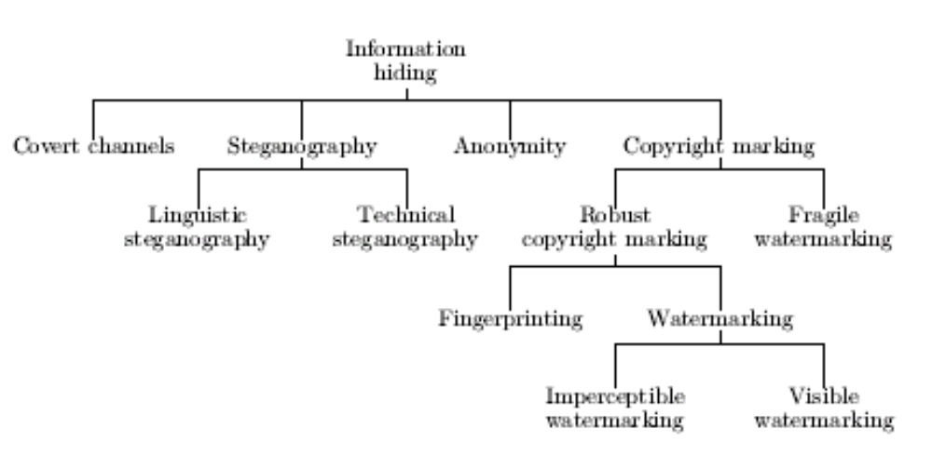

Selon les attentes et les contraintes qui en découlent, on distingue couramment plusieurs domaines, dont les principaux sont :

- les canaux cachés pour faire transiter des informations à l’insu des politiques de sécurité, et ainsi dissimuler la communication.
- l’anonymisation pour garantir qu’une personne interceptant un message ne puisse en connaître ni l’expéditeur, ni le destinataire.
- la stéganographie pour cacher un message secret indétectable pour une personne surveillant le canal de communication.
- le tatouage pour répondre au problème de la protection des droits d'auteur.
- le fingerprinting pour permettre la détection des copies illégales d’une œuvre numérique.

Covert channels

Un peu de jargon : tout d’abord une précision de traduction, le terme « canal caché » est une traduction maladroite de l’anglais « covert channel », on pourrait plus judicieusement choisir le terme de canal furtif, ou dérobé. Dans cette partie, nous continuerons à employer le terme de canal caché, mais il faut garder en mémoire le sens de l’expression anglaise, plus juste.

Pourquoi se soucier des canaux cachés ? En bon paranoïaque une réponse pourrait être : « parce qu’ils sont partout ! » Dans le cas d’une crise légère de paranoïa, la solution est alors un emploi systématique du chiffrement (et cryptographie par extension). Néanmoins, cela ne peut satisfaire tous les besoins :

- L’utilisation de chiffrement dissimule le contenu de l’échange entre les entités mais pas l’existence de cet échange, ce qui s’avère déjà être une information importante en soi.
- Dans certains pays, des lois sont trop contraignantes sur l’utilisation de la cryptographie (limitation des algorithmes ou clefs, obligation de déposer les clefs aux autorités, etc.).

Prenons le cas de deux prisonniers, Alice et Bob. Se sachant surveillés, ils élaborent un protocole de communication à utiliser lorsque chacun sera dans sa cellule : ils corrompent un gardien, Eve, avec un Carambar© et le chargent, en contrepartie, de transmettre une feuille contenant un message chiffré (par exemple, avec un code de César). Si le gardien regarde la feuille, il ne verra que des choses inintelligibles, et suspectera donc que nos deux compères cherchent à s’évader. En revanche, si la feuille contient une ode en alexandrins, il ne verra pas le vrai message, celui recomposé en mettant bout à bout les premiers mots de chaque vers. On voit ici tout l’intérêt de la stéganographie par rapport à la cryptographie (caché vs secret).

Etant donné que la communication se fait de manière ouverte, mais indétectable, il a été introduit le terme de canal subliminal (subliminal channel)

On peut admettre que les canaux cachés servent de vecteurs à la stéganographie. En effet, la stéganographie vise à cacher de l’information dans de l’information, sans éveiller les soupçons, ou encore à injecter de l’information dans un canal caché (ou furtif) afin de dissimuler l’information.

La notion de canal caché est intimement liée à celle de politique de sécurité. Les canaux cachés visent à détourner ces politiques. Un canal caché dans une politique de sécurité peut être légitime dans une autre.

Voici un exemple de canal caché :
Imaginons une société qui propose l’impression de photos issues d’un appareil numérique. Cette société fournit un logiciel qui se charge d’envoyer les images via internet. Le canal caché est mis en place à travers cette application : lors de l’envoi des images, certaines informations propres à l’utilisateur (tels les numéros de série de logiciels installés) sont insérées dans les images. Lorsque la société récupère les données, elle en extrait les informations secrètes et imprime les photos.

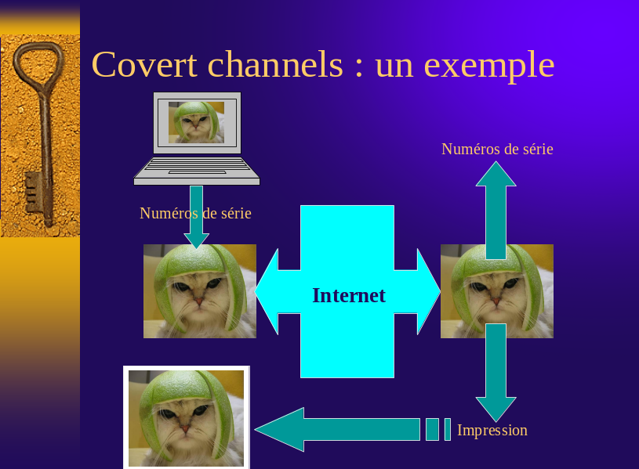

Anonymity

L’anonymat peut être utilisé dans plusieurs buts, qu’ils soient légitimes ou non. On peut par exemple vouloir surfer anonymement pour respecter notre droit à la vie privée, pour obtenir une information sans que le serveur sache qui est le demandeur, etc. Cela peut aussi servir à mettre en relation de façon sûre des personnes ne désirant pas dévoiler leur identité. Malheureusement, ces services peuvent aussi être la proie d’usages illégaux, tels que le piratage de systèmes, l’échange illégal de fichiers via le peer-to-peer, etc.

Nous allons vous présenter un exemple d’anonymisation simple qui peut être mis en place pour un envoi d’email : les relais de type I (ou cypherpunk remailers).
Ce système, largement fondé sur la cryptographie à clef publique, constitue la première implémentation d’un mécanisme de relais réellement anonyme. Le principe est basé sur le chaînage de nombreux relais qui fourniront deux services :

- L’effacement des traces générées par le précédent saut.
- Le relais du message vers son prochain saut.

L’émetteur, pour envoyer son message, commence par choisir la liste des serveurs par lesquels il souhaite passer. Chaque relais publiant sa propre clef publique, l’utilisateur peut construire son message anonyme de la façon suivante : Il chiffre son message avec la clef publique du dernier relais, puis il ajoute en entête un identifiant pour ce relais. Il répète ensuite l’opération pour chacun des serveurs jusqu’au premier. Chacun des serveurs pourra donc récupérer le message chiffré qui lui a été envoyé par le serveur précédent, le déchiffrer, et envoyer le message déchiffré au serveur suivant, et ainsi de suite.

Voici une illustration de ce mécanisme avec une chaîne de 3 serveurs :

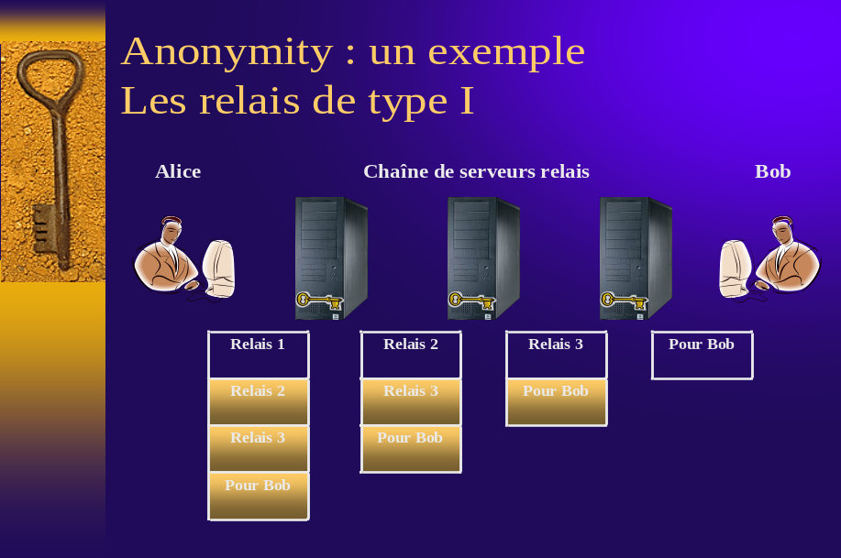

Le point fort de cette technique est que chaque nœud est dans l’impossibilité de connaître sa position dans la chaîne. Par conséquent, il ne connaît ni la position du nœud précédent, ni celle du nœud suivant, ce qui permet au système de se protéger d’un relais compromis ou espion.

En réalité, cela n’est pas tout à fait vrai, ces relais de type I sont notamment vulnérables à l’analyse du trafic. Leur fonctionnement offre la possibilité à un attaquant de corréler de manière efficace l’arrivée d’un message à sa réexpédition vers le relais suivant (en examinant les flux entrants et sortants du nœud).

Pour pallier les limitations de ce système, les relais de type II ont vu le jour. Le système mis en place « éclate » le fichier et l’envoie par différentes chaînes de relais (de tailles inférieures à 20 nœuds). Chaque paquet dispose d’un entête de 20 sections (un pour chaque relais possible). Supposons qu’il y ait N relais choisis, les N premières sections contiendront les données utilisables par les différents relais, et les 20–N suivantes, des données aléatoires. Grâce à ce remplissage systématique conservé tout au long du transfert, il est impossible pour un serveur compromis de déduire une quelconque information sur sa position dans la liste, et donc sur l’expéditeur ou le destinataire du message.

Voici une illustration de ce mécanisme avec la même chaîne de 3 serveurs :

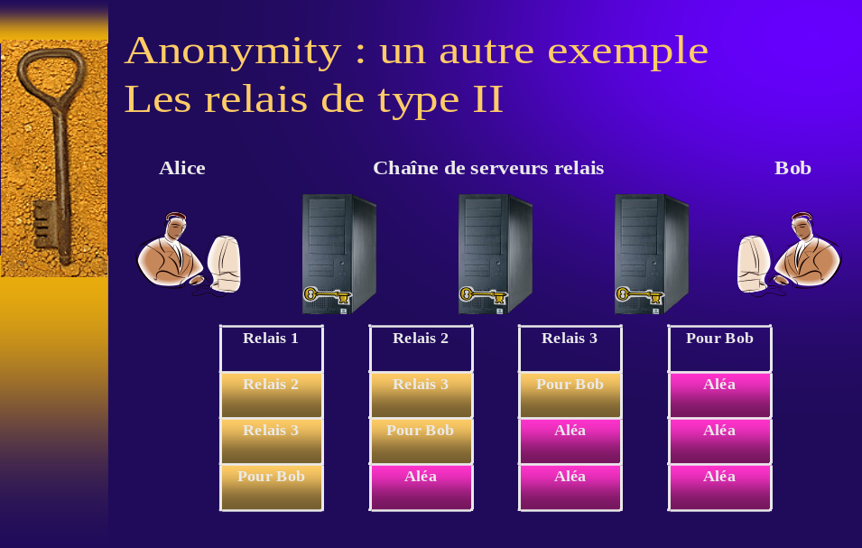

Stéganographie

La stéganographie est un mot savant peu utilisé. Tout le monde connaît pourtant la technique stéganographique de l’encre sympathique avec laquelle on écrit des messages cachés qui apparaissent lorsque le papier support est approché d’une source de chaleur. L’étymologie de ce mot repose sur deux mots du grec ancien : stegano (je couvre) et grapho (j’écris).
La stéganographie est la science du secret étudiant la transmission de messages couverts, c'est-à-dire enfouis dans un contenu d’apparence anodine. Une science voisine et plus connue est la cryptographie (crypto = je cache).
Les deux domaines partagent le même paradigme : un émetteur, Alice, envoie un message secret à un récepteur, Bob. Ce message est intercepté par un ennemi, Eve. En cryptographie, Eve constate qu’Alice et Bob communiquent mais elle ne peut accéder à la signification du message car celui-ci est chiffré. En stéganographie, le message secret est transmis enfoui dans un contenu en clair. Eve ne devine même pas la présence d’un message secret dans ce contenu.
Cette science a toujours été utilisée à des fins d’espionnage et il existe une multitude de techniques stéganographiques. Actuellement elle rencontre un regain d’intérêt à cause des deux faits suivants :

Les évènements du 11 Septembre 2001 : Les services secrets américains ont émis l’hypothèse selon laquelle les réseaux terroristes d’Al-Qaida utilisent la stéganographie pour cacher des messages dans des images publiées sur des sites internet. Le gouvernement américain a financé de nombreux programmes de recherche pour mettre au point des web crawlers (ou web spiders) chassant les images suspectes.

Les logiciels espions : Des canaux cachés sont établis par des logiciels pour divulguer des informations à l’insu de l’utilisateur. Par exemple, le logiciel espion décrit dans la partie « Covert channel ».

La stéganographie vise à cacher un message dans un medium (un fichier quelconque, une image, un son, etc.), afin que nul ne puisse distinguer le medium vierge du stégo-medium (le medium contenant de l’information cachée). La nature de l’information dissimulée ne revêt pas d’importance : il peut s’agir d’un texte en clair ou de sa version chiffrée. Ce message n’a a priori aucun lien avec le stégo-medium qui le véhicule.

Lorsqu’une personne non autorisée - Eve - tente uniquement de déceler la présence d’un message transitant dans un medium sur le canal de communication, elle est dite passive. La plupart des solutions de stéganographie considèrent exclusivement ce type d’attaquant. Toutefois, nous verrons que l’attaquant peut aussi être actif : il sait que le stégo-medium contient l’information. Il tente de la modifier ou de l’extraire. C’est ce que nous étudierons lorsque nous traiterons le cas du tatouage.

La stéganographie a aujourd’hui pris un autre sens. Une définition plus appropriée pourrait consister à « assurer la dissimulation d’une information dans un flux de données numériques, tel qu’un fichier numérique image ou son ». Ce type de fichiers est habituellement considéré comme inoffensif, incapable de contenir des informations autres que celles normalement prévues.

Il est impératif de ne pas confondre stéganographie et tatouage. Le tatouage consiste en l’insertion de messages courts et imperceptibles, mais suffisamment robustes pour ne pas pouvoir être ôté du message original. Autrement dit, dans le cas du tatouage, Eve est un attaquant actif, alors que dans le cas de la stéganographie, elle est passive.

Copyright marking

Depuis quelques années, l'information que nous échangeons a changé de forme de représentation. Nous sommes passés d'un support analogique à un support numérique. Et avec la simplicité des transmissions de medias par la généralisation d'Internet, et en rendant la copie à l'identique triviale grâce aux supports actuels tels que le CD ou le DVD, le numérique a participé au boom récent de la piraterie sur la propriété intellectuelle. Pour lutter contre cette fraude, de nouvelles techniques apparaissent. C'est le cas du tatouage numérique. Celui-ci a une portée commerciale et tente de prévenir les contournements des droits d’auteurs. Il consiste à insérer sur un medium (qui peut être une image, une chanson, un film vidéo), une marque qui permettra de réduire la piraterie. Pour ce faire, cette marque doit être suffisamment imperceptible pour ne pas détériorer le medium et suffisamment robuste pour pouvoir être décelée même après traitement du medium que ce soit un traitement usuel ou celui résultant d'une attaque du système de marquage.
Nous verrons dans cette partie les différentes manières de réaliser ce marquage.

Attachement de Permissions

Le premier type de tatouage numérique étudié consiste en l’insertion au sein du medium d’une marque contenant des informations sur les permissions de copie autorisées sur le document. Prenons l'exemple d'un film vidéo : il pourrait être marqué en copie illimitée pour autoriser toute copie du document, en copie interdite dans le cas où il est acheté dans le commerce et que le propriétaire n'admet aucune copie de son medium, ou copie une fois seulement pour un film diffusé à la télé. Charge ensuite au "magnétoscope" de transformer cette marque en une marque de copie interdite. Dans ce type de marquage, c'est au matériel de copie que revient la charge de détecter la marque, et d'empêcher l'utilisateur selon le type de marque d'effectuer une copie.
Watermarking
Watermarking signifie filigrane. Cette technique permet d'insérer une marque indiquant le propriétaire du document. Ainsi, toutes les copies du document portent cette marque et toute personne qui s'en réclamera propriétaire illégalement pourra être condamnée légalement, la marque faisant office de preuve devant un tribunal. Il existe plusieurs types de tatouages : le tatouage faible et le tatouage robuste. Le premier type fait juste office de signature. Ainsi, dans le cas où le medium est modifié, la signature est détériorée et l'utilisateur sait que ce n'est pas l'original. On peut également déceler grâce à cette technique les endroits modifiés du medium. Le tatouage robuste quant à lui, est inscrit très profondément dans le medium, de sorte que si on tente d'effacer cette marque la qualité du medium est fortement altérée.
Fingerprinting
De la même manière que le Watermarking, on peut également marquer l'ayant droit du document plutôt que le propriétaire. C'est-à-dire la personne à qui le propriétaire a donné une copie. Ainsi, chaque copie du document contient une marque différente, qu'on appelle empreinte, permettant d'identifier son utilisateur. Et les éventuelles fuites du medium pourront être imputées à un ayant droit bien déterminé. En plus des attaques usuelles du watermarking, le fingerprinting doit résister aux collusions entre un nombre limité d'ayants droit qui comparent leurs documents dans le but d'enlever toute empreinte permettant d'identifier l'un d'eux.

Les caractéristiques d'un bon marquage

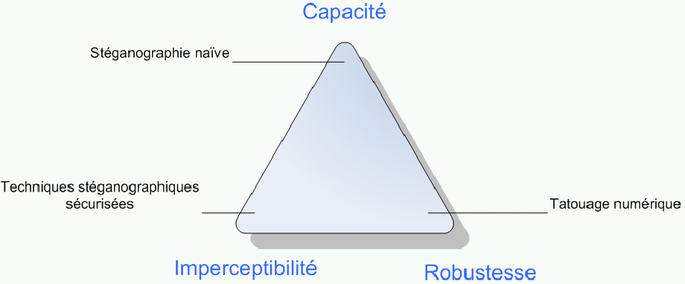
- Imperceptibilité : La marque doit être imperceptible pour tout être humain, c'est-à-dire qu'il est impossible au non expert d'entendre ou de voir la marque. Dans le cas du tatouage d'images, on parle d'invisibilité plutôt que d'imperceptibilité.
Ceci pose d'emblée le problème suivant : si on trouve un algorithme de compression du medium qui ne garde que les informations perceptibles de celui-ci, alors cette compression fait disparaître la marque. On peut, si l'on craint une telle compression, imposer une notion de déformation minimale du medium par la marque plutôt que celle d'imperceptibilité. Un autre bémol à la notion d'imperceptibilité est apporté par une technique employée pour le fingerprinting de séquences vidéo. On marque une séquence différemment selon le point de vue de la scène qu'on choisit (i.e. selon la position de la caméra), étant entendu que le problème de transformer une image en la même image vue d'un autre point est un problème difficile, voire impossible. La marque est alors perceptible. Toutefois dans la mesure où elle ne nuit pas à l'information véhiculée par le medium, on considère que c'est une bonne marque pour ce critère.
- Spécificité : Quoique imperceptible, la marque doit être suffisamment spécifique pour être clairement identifiable lors de son extraction. Une marque trop peu perceptible serait peu robuste et, plus grave, pourrait être détectée à tort. Si les techniques de marquage veulent conduire à l'élaboration de preuves légales, il faut que les marques soient assez spécifiques pour ne jamais condamner un innocent.
- Robustesse : Le medium marqué va subir des transformations de nature très variées, comme le passage dans un canal analogique et ré échantillonnage (impression/scannerisation par exemple pour les images), compression avec perte d'information (telle la compression JPEG pour les images ou mp3 pour les sons), déformations non linéaires, bruits de canal additifs... Il va sans dire que la marque doit être assez robuste pour rester décelable tant que la dégradation du medium par ces transformations naturelles reste peu signifiante. Plus que des transformations naturelles, le medium va subir l'attaque de pirates voulant effacer cette marque. Il faut que la destruction de la marque ne puisse se faire sans détérioration significative du medium. Il faut aussi, dans le cas où le marquage s'est fait grâce à la connaissance d'un secret (comme une clef secrète de marquage), que les pirates ne puissent avoir accès à ce secret par l'étude du medium.

Le marquage
Il existe 2 types de marquages : le marquage par substitution, où certaines données du support du message sont écrasées par le message à transmettre et le marquage par distorsion où certaines données du support du message sont modifiées par le message, ce qui nécessiterait d’avoir le support lors de l'extraction.
Voici quelques exemples de marquage :

Dans les images

- Downgrading : Voir exemple précédent.
- Palettes de couleurs : Certains formats d'images tels que le GIF ou le BMP intègrent une palette indexant toutes les couleurs utilisées par les pixels de l’image. Cette palette, bien qu'utile, n'est pas représentée lors de l'affichage. La palette est un tableau d'octets codant la couleur suivant le modèle RVB. Chaque pixel est représenté comme un index à cette table plutôt que par la valeur des couleurs. Changer l’ordre de la palette ne modifie pas l’image si l'on change l'index du pixel en conséquence. Il est possible d’encoder de l’information dans une palette, en utilisant une des permutations de l’ordre de la palette, ce qui est suffisant pour coder un petit message. Supposons un ordre bien déterminé et prédéfini de l'ordre des couleurs dans la palette. Toute modification de cet ordre initial peut être interprété comme codant une information.

Dans un système de fichiers
- Espace non adressé : Pour répertorier tous les fichiers d’un disque, le système d’exploitation accède et met à jour une table d’allocation des fichiers. Seuls les fichiers dont l’adresse physique figure sur cette table sont accessibles par le système d’exploitation. L’idée consiste, à l’aide d’un logiciel spécialisé, à inscrire directement des blocs sur le disque dur sans que la table d’allocation n’en ait connaissance. De cette manière, on peut insérer un message secret sur le disque à l’insu du système d’exploitation.
- Espace interstitiel : Lors de la création de fichiers, les systèmes d'exploitation allouent un multiple d’un nombre de blocs de taille prédéfinie sur le disque dur, pour satisfaire les exigences de stockage. Si la taille à stocker est inférieure au multiple entier de blocs, il va subsister un espace de stockage non utilisé : c’est l'espace interstitiel.
Une autre méthode de dissimulation d'information est possible via l’utilisation de cet espace.

Dans l'audio
- Ajout d'écho : Cette technique consiste à ajouter un écho dont le délai est tellement petit que l'oreille humaine ne puisse pas le détecter. Un 0 peut être codé par l'ajout d'un signal de même amplitude que le signal original dont le délai avec ce précédent serait quasiment nul, tandis qu'un 1 serait codé par un ajout de même amplitude avec un délai plus important. Même si l'écho est perceptible, il peut être interprété comme un enrichissement du son original. Pour dissimuler encore mieux cet écho, on peut insérer une petite différence d'amplitude entre le signal ajouté et le signal initial.

Distorsion de texte
- Avec des espaces : Des méthodes très simples consistent à placer des espaces inutiles en fin de ligne ou entre les mots. Ils sont imperceptibles lors de la lecture du texte et permettent de coder un 1 (s’il y a un espace inutile) ou un 0 (s’il n’y en a pas).
- Permutations d'attributs : Dans les langages tels que le HTML, on peut prédéfinir un ordre particulier des attributs d'une balise. Toute permutation d'attributs ne change rien à la mise en forme du texte, mais elle peut être interprétée d'une manière particulière.
- Les synonymes : La méthode des synonymes consiste à construire une table de correspondance entre des bits et des mots. Un 0 code pour un mot et 1 code pour son synonyme.

Les algorithmes de marquage

Cette section n’a pas pour objectif de dresser un panorama complet et exhaustif des nombreux algorithmes existants en tatouage d’image. Le but de cette partie est de présenter dans ces grandes lignes plusieurs méthodes significatives du domaine afin d’introduire les notions clefs utilisées classiquement dans le domaine du tatouage d’images. Actuellement, il existe deux grandes familles de méthodes : celles qui opèrent dans le domaine spatial et celles qui opèrent dans un domaine fréquentiel.

Domaine spatial

Voici deux algorithmes de marquage dans le domaine spatial :

Modification des bits de poids faible

Principe
Il s'agit là très certainement de la méthode la plus simple de marquage sur une image. Pour s'assurer de l'invisibilité de la marque, on cache l’information dans les bits de poids faible de la luminance de l'image. Ainsi, les modifications sont imperceptibles à l’œil.

Exemple
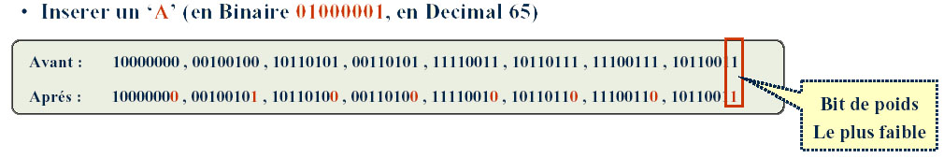
Avantages/Inconvénients
Cet algorithme et très rudimentaire et peu sûre. Il est très sensible aux modifications (changement d’intensité et transformations géométriques). En effet, il suffit de positionner tous les bits de poids faible à zéro pour supprimer le marquage.

Cependant, il n’y a aucun changement perceptible (watermarking invisible). De plus, on obtient un très bon ratio. (Exemple : pour une image 8bits de 300 pixels par 300, on obtient 300x300=90000bits)

Technique du « Patchwork »
Principe
La technique du « patchwork » est une amélioration de l’algorithme « modification des bits de poids faible ». Pour chaque bit forcé à 1 par le tatouage, on force un autre bit à 0. Ainsi, les propriétés globales statistiques de l'image sont inchangées. De plus, pour rendre cette marque invisible localement, on utilise une clef qui va coder l'emplacement des bits à 0 et des bits à 1. L'extraction de la marque se fait alors par un calcul de la somme des différences entre les positions des bits donnés par la clef.

Avantages/Inconvénients
Bien qu'étant une amélioration, cet algorithme n’en demeure pas plus efficace ; en effet, une personne malintentionnée peut mener une étude statistique sur les bits de poids faible des pixels de l'image et donc se renseigner sur l'existence du marquage, qu'elle pourra ensuite enlever à loisir.
Cette technique s’avère plus robuste que la première car elle est insensible au changement d’intensité. Cependant, le marquage ne résiste pas à de petites déformations géométriques, ni même à la compression JPEG.
Nous obtenons également un très mauvais ratio. En effet, seulement certaines parties de l’image sont utilisées.

Conclusion sur les algorithmes de domaine spatial

Les marquages dans le domaine spatial résistent très mal à tout type d’attaque, géométrique ou fréquentielle. Le simple fait d’appliquer une rotation corrompt la plupart du temps le filigrane. Voyons à présent des algorithmes dans le domaine fréquentiel.

Domaine fréquentiel

Constatant la mauvaise performance des algorithmes de marquage dans le domaine spatial vis-à-vis de certaine modification, la plupart du temps étant involontaire comme entre autres de la compression JPEG, de nombreuses méthodes ont été développées à partir de connaissance acquise en traitement du signal.
Une bonne partie de ces méthodes travaille sur le domaine DCT (Transformée Discrète en Cosinus), espérant surtout renforcer la robustesse du marquage sur les compressions utilisant ce type de domaine. Le plus connu étant le JPEG pour ce qui concerne les images fixes, mais également le MPEG pour la vidéo.

Voici deux algorithmes du domaine fréquentiel :

Algorithme de Koch et Zhao

Principe
Concernant l’algorithme de Koch et Zhao, on cherche à marquer les bits de fréquences moyennes, ceci car :
- Les fréquences hautes correspondent aux pixels. Les modifier permet l’invisibilité du marquage mais celui-ci serait trop fragile (une compression JPEG les effacerait).
- Les fréquences basses correspondent aux grandes zones homogènes. Les modifier garantirait la robustesse du marquage mais celui-ci serait visible.

Pour accéder aux bits de fréquences moyennes, on utilise le principe de la « Transformée Discrète en Cosinus » (DCT). Voici le déroulement de l’insertion du marquage :
- Extraire un certain nombre de carrés de 8x8 pixels de l'image
- Calculer la transformée discrète en cosinus (DCT) de ces blocs
- Marquer un bit sur les moyennes fréquences correspondantes
- Application de la DCT inverse
- Réintégration des blocs dans l’image
La clef secrète réside dans l’emplacement des blocs.

Illustration
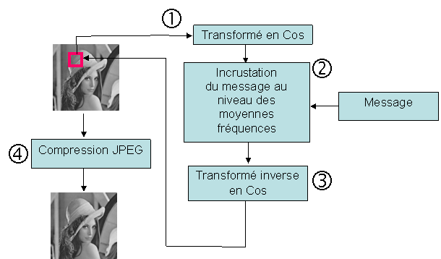

Avantages/Inconvénients
Bien qu’étant nettement plus robuste à des attaques involontaires de type fréquentiel, cet algorithme présente néanmoins quelques inconvénients. Le fait de cacher l’information dans des blocs permet au mieux de stocker un bit dans ces blocs, donc limite le ratio. Enfin, le terme « moyennes fréquences » est particulièrement dur à définir, ce qui entraîne assez vite un conflit visibilité/robustesse.

Watermarking par étalement de spectre

Principe
Nous avons vu que l’objectif de la stéganographie est de transmettre une information à travers un support, bien que cette image subisse des transformations. Il est alors naturel d’utiliser des techniques qui ont fait leurs preuves dans les télécommunications. L’étalement de spectre était utilisé par les militaires pendant la seconde guerre mondiale. Le concept est relativement simple : multiplier les données binaires par un code lors de l’émission puis à la réception pour retrouver le signal original transmis. Cette multiplication ayant pour effet d’étaler le spectre du signal au dessous du niveau du bruit, permettant ainsi de cacher l’existence de la communication.

Plus précisément, on étale la donnée à enfouir au niveau de la taille de l’image. On génère ensuite une clef aléatoire de la taille de cette donnée étalée, puis on applique, en terme simpliste, un opérateur binaire « XOR » entre cette clef et la donnée étalée. Il suffit d’ajouter le résultat obtenu à notre image pour obtenir une image marquée.

Illustration :
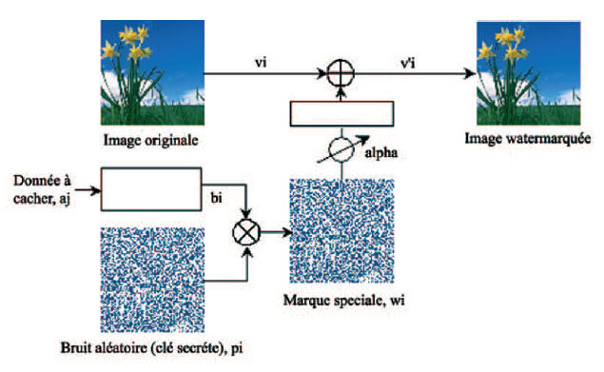

Avantages/Inconvénients
Cette technique perd toute sa robustesse face à des déformations géométriques de l'image. Une sécurité supplémentaire est apportée grâce à au bruit pseudo aléatoire (la clef secrète). On peut également remarquer un conflit sécurité/ratio.

Quelques Logiciels
Voici une classification des logiciels en fonction du type de méthode utilisée. (Par ordre croissant de fiabilité)

- Ajout de données à la fin du médium : Camouflage, jpegX, SecurEngine for JPG, Safe&Quick Hide Files 2002, Steganography 1.50

- Insertion de données dans les champs de commentaire ou les en-têtes des structures de fichiers : Invisible Secrets, Steganozorus for JPG

- Encapsulation de données dans le medium de manière fixe, séquentielle et linéaire : InPlainView, Invisible Secrets, ImageHide, Jsteg, InThePicture

- Encapsulation de données dans le flux de données du medium de manière pseudo aléatoire en fonction d’un mot de passe : CryptArkan, BMPSectrets, Steganos for BMP, TheThirdEye, JPHide

- Encapsulation de données dans le medium de manière pseudo aléatoire en fonction d’un mot de passe. Les propriétés statiques du medium sont conservées par la modification des autres bits du medium : Outguess, F5

La stéganalyse

La stéganalyse est une technique qui consiste à attaquer les méthodes stéganographiques par détection, destruction, extraction ou modification des données encapsulées. Le succès d’une stéganalyse dépend de l’objectif :

- Attaque passive, la détection suffit. Par exemple, la personne en charge de surveiller les données des employés ;
- Attaque active, on veut détecter mais aussi supprimer l’information encapsulée. Par exemple, le voleur de données souhaitant réutiliser une image qui a fait l’objet d’un tatouage numérique.

Détection de la dissimulation
Il y a des précautions à prendre pour utiliser la stéganographie de manière sûre. Du point de vue de l’attaquant, la détection est facilitée si l’on connaît les méthodes utilisées.

- Pour l’utilisateur : Du point de vue de l’utilisateur, certaines précautions doivent être prises si l’on désire utiliser la stéganographie sans être repéré. En effet, un message contenant soudainement une image ou un son est suspect. Il faut donc établir un long processus de communication où l’on envoie régulièrement des images innocentes sur un thème donné. Ainsi, au bout d’un temps donné, cette attitude “endormira” l’attaquant et l’image stéganographiée passera inaperçue dans le flot habituel d’image.

Plus un message est petit, plus il est difficile de le détecter de manière statistique. La détection dépend aussi de la compression des images. Il existe des conditions qui, si elles sont respectées, permettent de rendre la dissimulation plus « sûre » :

- La clef secrète utilisée pour encapsuler le message n’est pas connue de l’attaquant.
- L’attaquant ne connaît pas le medium de couverture.

En pratique ces deux conditions sont facilement réalisables, il suffit de créer un medium de couverture avec un appareil photo numérique ou en scannant des photos de vacances à condition que les photos d’origine ne soient pas disponibles publiquement.

- Pour l’attaquant : Du point de vue de l’attaquant, les méthodes utilisées sont peu connues, une veille technologique sur ce domaine se doit d’être faite, afin de pouvoir détecter l’utilisation de ce genre de technique. Un attaquant ayant accès physiquement à l’ordinateur peut appliquer la méthodologie suivante :
- Ecoute des mots clefs.
- Etude des fichiers Internet temporaires et des sites favoris liés à la stéganographie.
- Etude des logiciels de stéganographie installés.

Extractions d’informations
Il existe deux types d’algorithmes d’extraction, la différence entre les deux types réside dans les moyens nécessaires à mettre en œuvre pour pouvoir extraire la marque :

Type I : Dans le cas où on ne passe pas de marque supposée à l'extracteur, charge à lui de déterminer la ou les marques éventuelles tatouées sur le medium.
Type II : Dans le cas où l’on passe à l'extracteur la marque qu'on suppose avoir inséré dans le support et que celui-ci répond par oui ou par non (ou par un indice de confiance compris entre 0 et 1 dans le cas d'une extraction souple). Bien entendu, ce type d'algorithme nécessite de savoir à l'avance à quelle marque on aurait affaire.

Les algorithmes : On peut distinguer les algorithmes de marquage suivants :

- Le marquage privé est celui où le support originel est donné à l'extracteur. Dans ce type de marquage, on compare l'original au medium récupéré pour extraire la marque.

- Le marquage aveugle est celui où l'extracteur n'a pas connaissance du medium originel. Seule la clef secrète de chiffrement lui est nécessaire pour extraire la marque.

- Le marquage asymétrique est celui où l'extraction de la marque ne nécessite pas la connaissance d'un secret. Ceci implique que tout le monde est capable de lire la ou les marques du medium sans pouvoir les effacer. Cela pourrait se faire par un marquage sans clef ou alors par un tatouage avec clef secrète et une extraction avec la clef publique correspondante.

Le marquage privé reste très lourd à manier puisque le tiers de confiance doit alors posséder l'original de tous les mediums marqués. La base de données peut alors être gigantesque et peu pratique à utiliser de façon sécurisée.
Dans le cas du marquage aveugle, la même clef peut servir au marquage d'un grand nombre de mediums (à condition que l'algorithme de marquage soit solide cryptologiquement). De plus la taille de la clef est beaucoup plus petite que celle du medium qu'elle marque. C'est donc une solution plus satisfaisante que celle du marquage privé qui n'a que peu de chance de trouver des applications viables économiquement.

Le marquage asymétrique représente la panacée. Plus besoin de tiers de confiance, la marque est une propriété du médium que tout le monde peut lire. Et pourtant, personne ne peut l'enlever. Toutefois, on n'a pas trouvé d'algorithme valable de marquage asymétrique et on doute de ne jamais en trouver.

Les attaques et parades existantes

On distingue principalement deux types d'attaques : celles liées au signal, et les attaques cryptographiques.

Attaques liées au signal

Les attaques liées au signal sont « destructives ». Il s’agit de faire subir des transformations (souvent violentes) à l'image. Ces transformations ont pour but de rendre illisible le marquage. Il est intéressant de remarquer que ces attaques ne sont pas forcément voulues. En effet, sans le savoir on peut dégrader suffisamment l'image pour que le tatouage soit effacé. En théorie, si le marquage est suffisamment fort, il doit résister à ces transformations ou tout au moins il doit rester tant que l'image reste exploitable. Voici une liste non exhaustive des différentes « attaques liées au signal » possibles contre les images marquées :

- La compression JPEG
- Les transformations géométriques. (Symétrie horizontale, rotation, recadrage, changement d'échelle, filtres passe-bas, accentuation des contours, transformation géométrique aléatoire …)

Attaques cryptographiques
Elles s'inspirent des attaques rencontrées en cryptologie ; elles essayent d'exploiter les faiblesses de l'algorithme ou du protocole mis en place pour définir des méthodes générales pour retirer les marques.
Il s'agit, par exemple, d'essayer de déterminer des informations sur les clefs à partir des images marquées (attaque à chiffré seul), à partir de l'image originelle également (attaque à clair connu), ... On peut aussi chercher à utiliser ces informations pour attaquer d'autres images.
Les logiciels de stéganographie introduisent des caractéristiques particulières qui peuvent agir comme des signatures pour les méthodes ou les outils utilisés.

- L’utilisation de chiffrement : En pratique, la stéganographie est couplée avec la cryptographie afin de rendre le message inintelligible s’il est découvert. Bien que la confidentialité soit assurée, cela pose des problèmes inhérents à l’utilisation du chiffrement.

- Problème lié à la stéganographie à clef : La cryptographie est généralement couplée à un système stéganographique. Le principal problème est que lorsque l’on chiffre un fichier avec de la cryptographie forte, le flux de données se présente comme un flux aléatoire d’octets. Et curieusement, un flux de données aléatoires est rare dans le domaine de l’informatique. Du simple paquet TCP/IP qui circule sur le net à travers les routeurs, au film DivX sur notre disque dur, l’information est formatée en structures fixes, en types de fichier définis, en modèles hiérarchiques strictes. Typiquement, il n’y a pas de données aléatoires dans les ordinateurs, donc, un flux d’octets aléatoires apparaissant soudainement devient détectable.

Recherches d’informations sur la clef employée

Afin de découvrir la clef secrète qui a pu être employée, on peut utiliser les méthodes classiques de cryptanalyse :
- Attaque à chiffré seul : On ne connaît que le message chiffré et on recherche la clef de façon exhaustive.
- Attaque à clairs connus : On possède certains couples clairs/chiffrés mais on n’a pas pu les choisir, on peut essayer d’en apprendre plus sur la clef utilisée, grâce à certains défauts de l’algorithme de chiffrement.
- Attaque à clairs choisis : On possède certains couples clairs/chiffrés mais qu’on a pu choisir cette fois, on peut essayer d’en apprendre encore plus sur la clef utilisée, notamment grâce à un choix judicieux des messages clairs choisis.

Mosaïque d’images

Une parade existante est l'attaque mosaïque. En sectionnant l'image en petits morceaux, on échappe, par exemple, à la vigilance de robots qui parcourraient le Web à la recherche d'utilisations illégales d'images marquées alors que l'image rendue par un navigateur Web est exactement l'image marquée.

Ces attaques visent la vérification automatique des marques dans les images sur l'Internet via des crawlers (petits programmes parcourant automatiquement le réseau). L'idée est de les empêcher de « voir » les images en les présentant de manière détournée.
Deux méthodes permettent ceci très facilement :

- On découpe l'image en plusieurs petits morceaux et on les assemble ensuite dans une page HTML. La plupart des navigateurs acceptant qu'il n'y ait aucun espace entre plusieurs images, il suffit de reconstituer l'image à l'aide de ces petits morceaux.

- On affiche les images à l'intérieur d'une applet Java. On ne peut absolument pas voir ce que contient l'applet.

- La seule défense contre ces attaques consiste à récupérer l'intégralité de la page puis à la décortiquer pour en extraire les images avant vérification, ce qui est toutefois très difficile à mettre en oeuvre automatiquement.

Exemple : Voici la classique photo de Lena utilisée en traitement d'images. Il suffit de la découper en plusieurs carrés de mosaïque. Enfin, on recolle tous les morceaux ensembles.

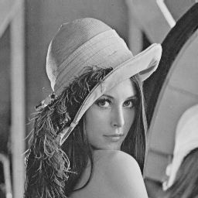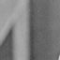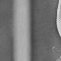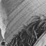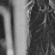

Conclusion

Nous avons présenté de manière plus ou moins approfondie quelques techniques actuelles permettant de dissimuler de l’information.

Du fait de leur manque de maturité, on ne peut prévoir l’usage qui sera fait de ces techniques de dissimulation dans le futur. Selon certaines sources, proches de la sécurité et du renseignement, la stéganographie est moins utilisée qu’il n’y paraît. Les agences utilisant de tels procédés sont soit issues de l’espionnage, soit du terrorisme. Il est évidemment difficile de recenser de tels utilisateurs.

Le tatouage numérique, quant à lui, devrait connaître un développement rapide dans les années qui arrivent. Les échanges illégaux de fichiers peer-to-peer, et plus généralement le piratage nuisant aux sociétés de production et aux auteurs. De plus, l’Europe semble s’être mobilisée face à ce problème, et il y a fort à parier que les techniques de tatouage se démocratiseront dans les années à venir.

Bibliographie

Quelques sites internet

- http://www-rocq.inria.fr/codes/Watermarking/

- http://www-ima.enst.fr/~maitre/enst-ens.html

- http://www.petitcolas.net/fabien/steganography/

- http://gleguelv.free.fr/index.html

Quelques documents

- Multimedia Security Open Problems and Solutions (S. Voloshynovskiy, O. Koval, F. Deguillaume, T. Pun)

- Projet de veille technologique - La Stéganographie – (R. Allais, F. Dumont, A. Peltier)

- Secure Copyright Protection Techniques For Digital Images (A. Herrigela, J. Ruanaidhb, H. Petersena, S. Pereirab, T. Punb)

- A Survey of Watermarking Security (T. Furon)

- Security of Digital Media (O. Becker, O. Teske)

- Data Hiding in Multimedia Signals - An Overview (F. Alturki)

- N-Secure Fingerprinting for Copyright Protection of Multimedia (W.-G. Kim)

- Robust Mesh Watermarking (E. Praun, H. Hoppe, A. Finkelstein)

- MISC n°18

- Le tatouage d’image où “watermarking” (J. Pugliesi, C. Piovano)

Nous remercions Mme Caroline Fontaine qui nous a permis d’approfondir certains aspects.

